
MCDI504
MACHINE LEARNING I
EVALUACIÓN SUMATIVA 2:
IMPLEMENTACIÓN Y COMPARACIÓN DE MODELOS DE REGRESIÓN
Y REDES NEURONALES
Integrantes: Alana Bermúdez - Gonzalo Mansilla - Eduardo Villalobos
Curso: MCDI504 · Machine Learning I · Grupo 7
Docente: David Ruete Zúñiga
Fecha: 22 de agosto de 2026

Índice general
1. Introducción y continuidad del proyecto 3
2. Regresión supervisada 3
2.1 Datos y preparación 3
2.2 Modelos y ajuste de hiperparámetros 4
2.3 Resultados y selección 4
3. Clasificación supervisada y redes neuronales 6
3.1 Objetivo y preparación 6
3.2 Análisis exploratorio y selección de variables 6
3.3 Arquitecturas y entrenamiento 7
3.4 Desempeño y matrices de confusión 8
4. Comparación integrada y selección 9
5. Conclusiones 10
6. Trazabilidad y reproducibilidad 10
7. Referencias 11

Índice de tablas
Tabla 1. Comparación de modelos de regresión 4
Tabla 2. Distribución estratificada de clases 6
Tabla 3. Relevancia de variables mediante ANOVA 7
Tabla 4. Configuración y convergencia de arquitecturas 8
Tabla 5. Desempeño comparativo de redes neuronales 8
Tabla 6. Síntesis para selección del modelo 9

Índice de figuras
Figura 1. Relación entre largo y ancho del pétalo 3
Figura 2. Valores reales y predichos por SVR 5
Figura 3. RMSE de los modelos de regresión 5
Figura 4. Distribución de las clases 6
Figura 5. Distribución de variables por especie 7
Figura 6. Convergencia de redes neuronales 8
Figura 7. Matrices de confusión 9
Figura 8. Comparación de arquitecturas 10

1. Introducción y continuidad del proyecto
La Evaluación Sumativa 2 consolida el proyecto desarrollado progresivamente con el dataset Iris. La Sumativa 1 definió la problemática y validó las 150 observaciones; la Formativa 2 formuló la regresión del ancho del pétalo a partir de su largo; y la Formativa 3 abordó la clasificación multiclase mediante KNN, Árbol de Decisión, SVM y Naïve Bayes. Esta entrega integra ambos problemas de aprendizaje supervisado: fortalece la regresión mediante ajuste de hiperparámetros y extiende la clasificación con tres arquitecturas de redes neuronales, manteniendo una metodología reproducible y control de fuga de información (Fisher, 1936; Ruete, 2026a, 2026b, 2026c).
El objetivo es comparar modelos con métricas homogéneas, seleccionar alternativas con base en desempeño y generalización, e interpretar los resultados sin confundir el ajuste sobre entrenamiento con capacidad predictiva sobre datos no observados.

2. Regresión supervisada

2.1 Datos y preparación
Se utilizó Iris, con 150 observaciones. La variable objetivo continua fue el ancho del pétalo (cm) y el predictor fue el largo del pétalo (cm). La auditoría identificó cero valores faltantes y una fila exactamente repetida, conservada porque puede representar dos flores distintas con iguales mediciones. Se aplicó una partición 80/20 con semilla 42, obteniéndose 120 observaciones de entrenamiento y 30 de prueba. El escalamiento se encapsuló en los pipelines que lo requieren, con el fin de evitar fuga de información.
Figura 1
Relación entre largo y ancho del pétalo.
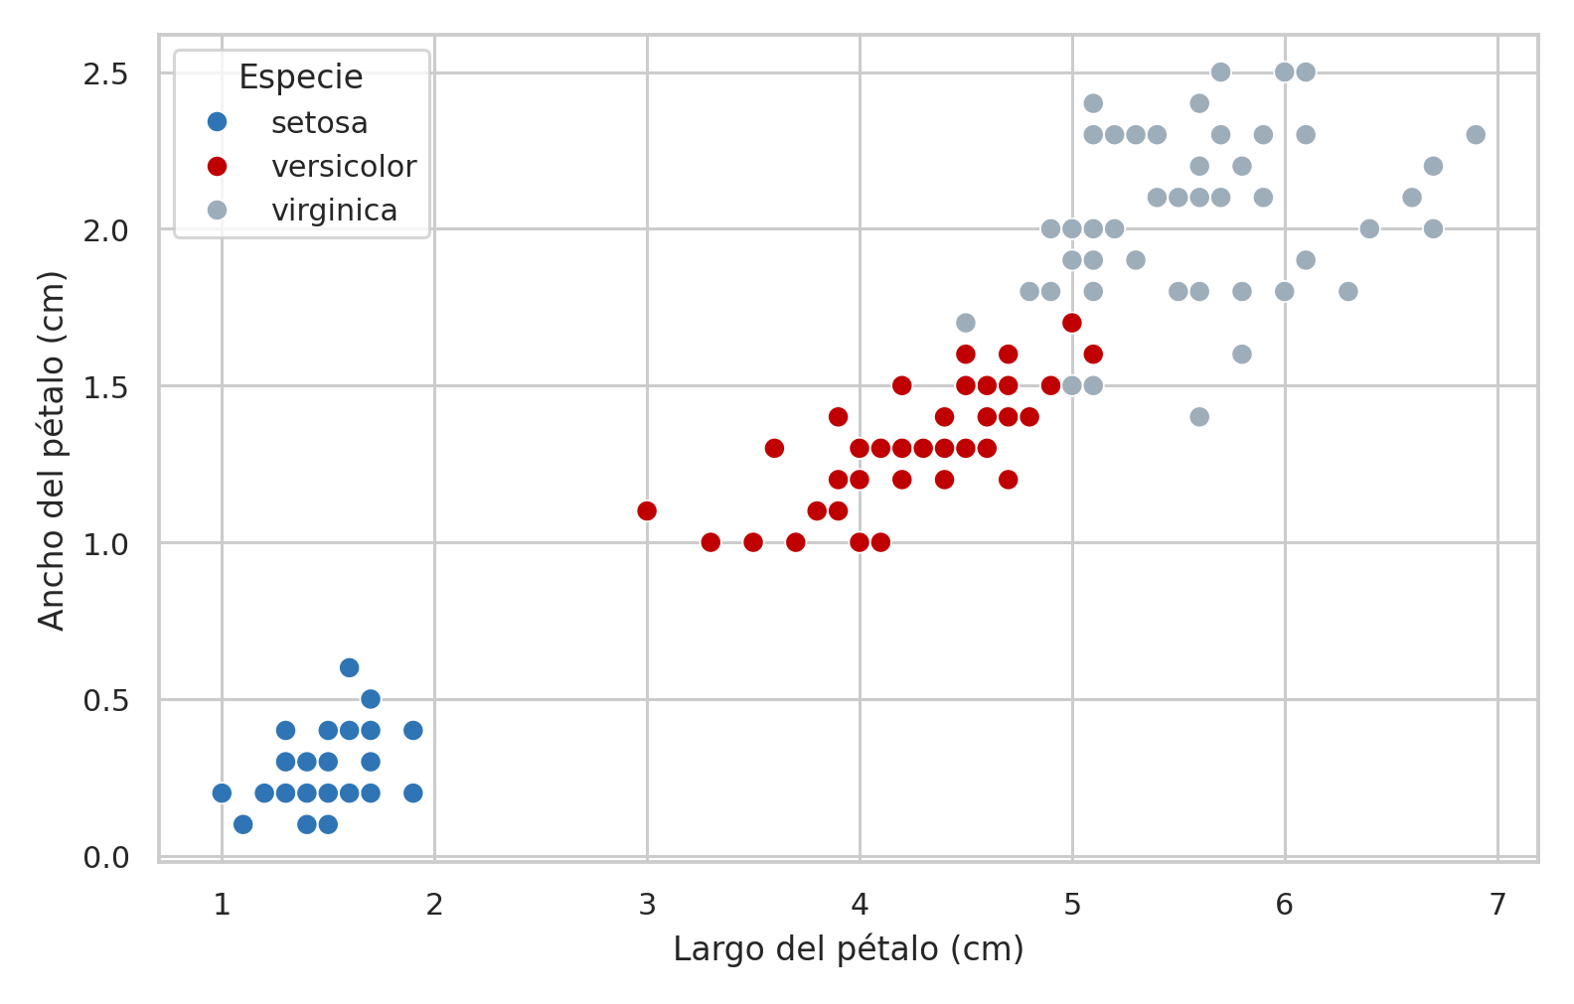
Nota. Elaboración propia a partir de los resultados reproducibles del notebook del Grupo 7.

2.2 Modelos y ajuste de hiperparámetros
Se compararon regresión lineal, regresión polinomial con regularización Ridge, árbol de decisión, Random Forest, SVR con kernel radial y una red neuronal MLP. Los hiperparámetros se seleccionaron mediante GridSearchCV y validación cruzada K-Fold de cinco pliegues. El criterio fue minimizar el RMSE medio de validación y el conjunto de prueba se reservó para la evaluación final (Scikit-learn Developers, 2026a).

2.3 Resultados y selección
Tabla 1
Comparación de modelos de regresión.
Modelo | MSE | RMSE | R² | RMSE CV
SVR | 0,0403 | 0,2007 | 0,9303 | 0,1865
Red neuronal MLP | 0,0409 | 0,2021 | 0,9293 | 0,1937
Random Forest | 0,0411 | 0,2027 | 0,9289 | 0,2002
Regresión polinomial | 0,0412 | 0,2030 | 0,9287 | 0,1913
Regresión lineal | 0,0458 | 0,2141 | 0,9207 | 0,2010
Árbol de decisión | 0,0475 | 0,2180 | 0,9178 | 0,2100

Nota. Elaboración propia a partir de los resultados reproducibles del notebook del Grupo 7.
SVR presentó el menor RMSE de prueba (0,2007 cm) y un R² de 0,9303. En términos prácticos, el error típico de predicción es cercano a dos décimas de centímetro y el modelo explica aproximadamente el 93,03 % de la variabilidad observada. La diferencia entre modelos es acotada, por lo que la selección considera también el resultado de validación cruzada y las limitaciones derivadas del tamaño del dataset (Scikit-learn Developers, 2026b, 2026c).
Figura 2
Valores reales y predichos por el modelo SVR.
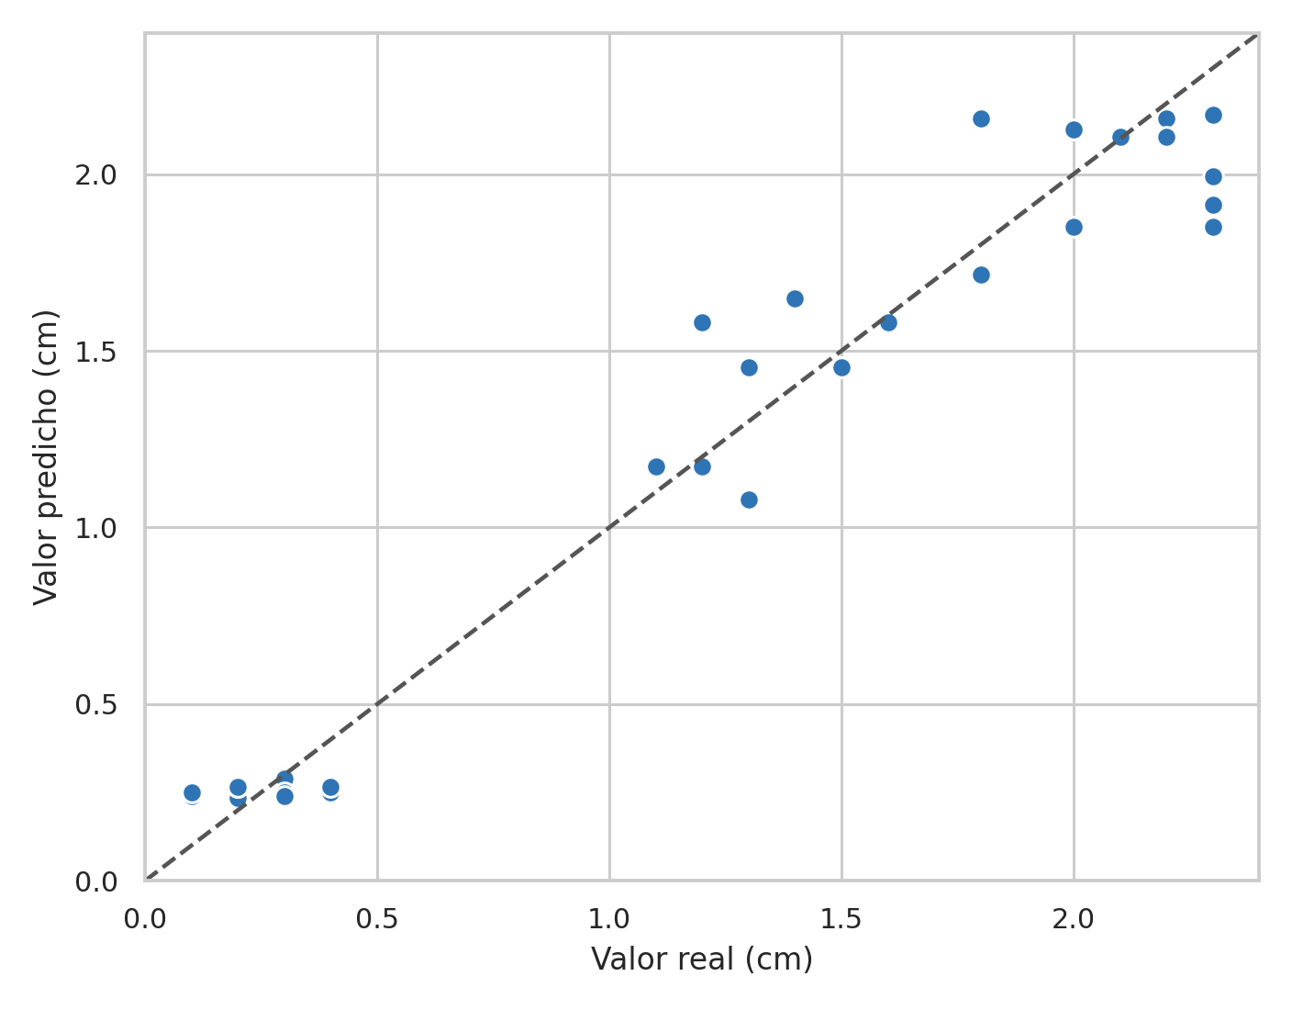
Nota. Elaboración propia a partir de los resultados reproducibles del notebook del Grupo 7.
Figura 3
Comparación del RMSE de prueba.
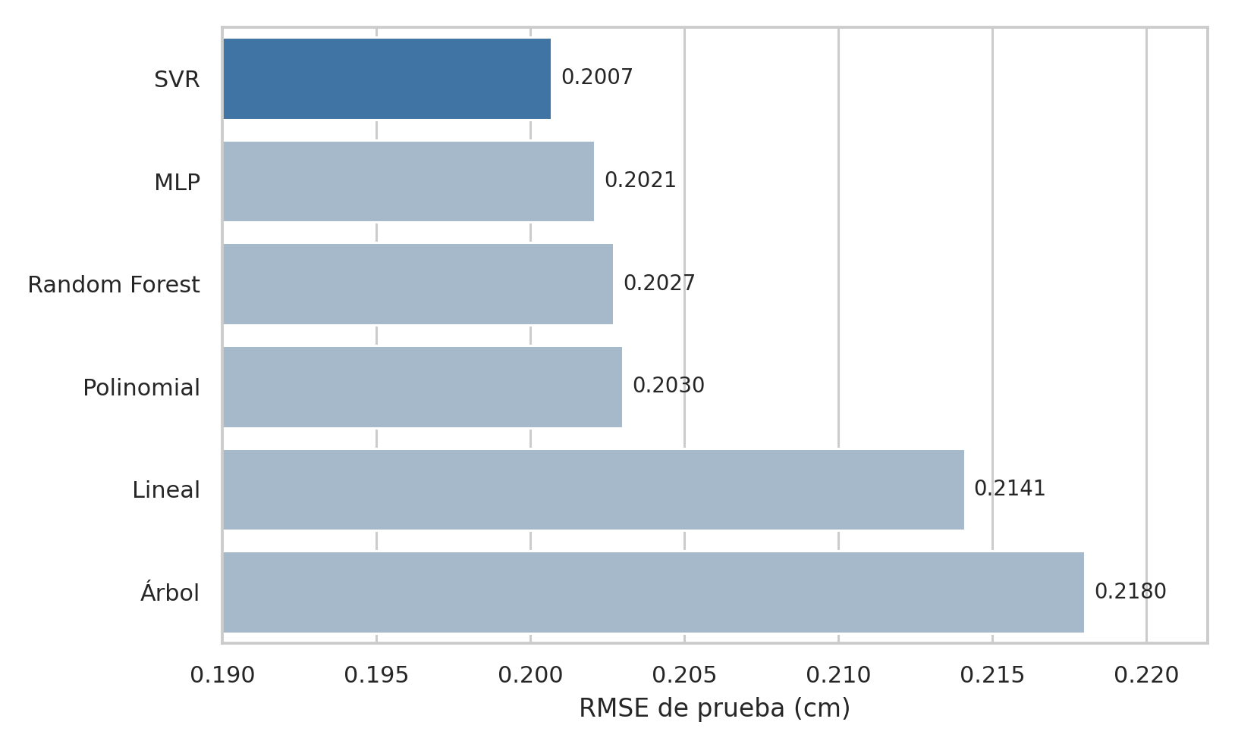
Nota. Elaboración propia a partir de los resultados reproducibles del notebook del Grupo 7.

3. Clasificación supervisada y redes neuronales

3.1 Objetivo y preparación
El problema de clasificación consiste en predecir la especie setosa, versicolor o virginica. La variable objetivo es especie_codigo y los predictores son largo y ancho del sépalo y del pétalo. Se reutilizó la partición estratificada 80/20 con semilla 42: cada especie aporta 40 casos al entrenamiento y 10 a la prueba. StandardScaler se ajustó únicamente con entrenamiento dentro de un Pipeline y luego aplicó la misma transformación al conjunto de prueba (Scikit-learn Developers, 2026e, 2026f).
Tabla 2
Distribución estratificada de clases.
Código | Especie | Total | Entrenamiento | Prueba
0 | setosa | 50 | 40 | 10
1 | versicolor | 50 | 40 | 10
2 | virginica | 50 | 40 | 10

Nota. Elaboración propia a partir de los resultados reproducibles del notebook del Grupo 7.
Figura 4
Distribución equilibrada de las clases.
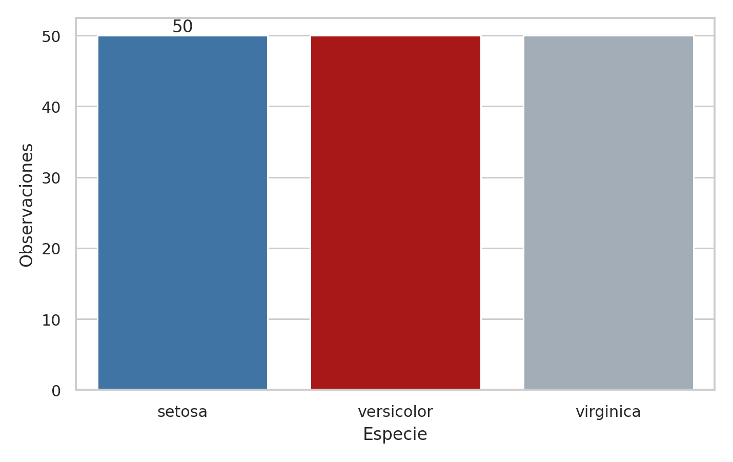
Nota. Elaboración propia a partir de los resultados reproducibles del notebook del Grupo 7.

3.2 Análisis exploratorio y selección de variables
Las tres clases representan el 33,33 % de los datos, por lo que no se detectó desbalance. Setosa exhibe una separación marcada en las variables del pétalo, mientras versicolor y virginica presentan mayor superposición. El ANOVA se calculó exclusivamente sobre entrenamiento; los cuatro valores p fueron inferiores a 0,05, lo que respalda conservar todas las variables sin atribuir causalidad.
Tabla 3
Relevancia de variables mediante ANOVA sobre entrenamiento.
Variable | Estadístico F | Valor p
Largo del pétalo | 948,890 | 4,92 × 10⁻⁷³
Ancho del pétalo | 803,214 | 4,57 × 10⁻⁶⁹
Largo del sépalo | 100,966 | 3,33 × 10⁻²⁶
Ancho del sépalo | 36,031 | 6,42 × 10⁻¹³

Nota. Elaboración propia a partir de los resultados reproducibles del notebook del Grupo 7.
Figura 5
Distribución de variables morfológicas por especie.
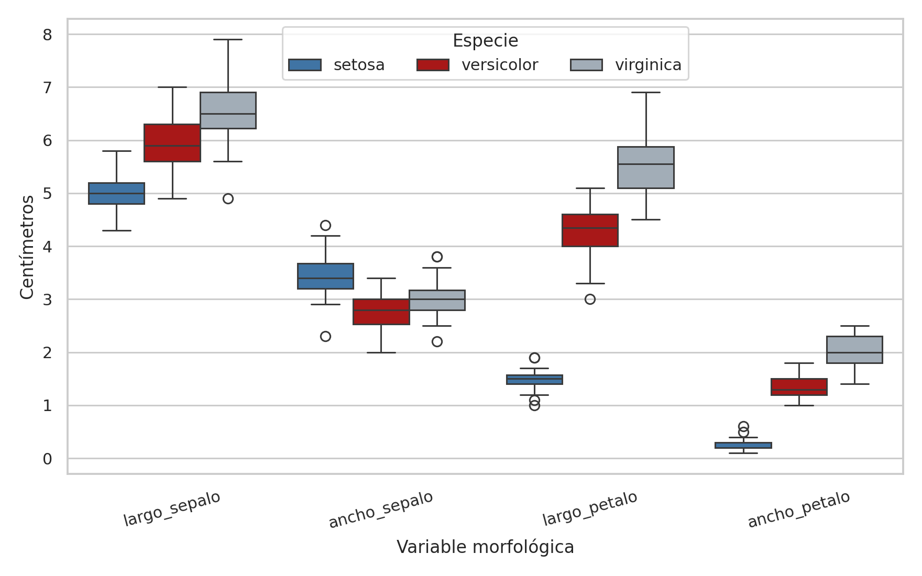
Nota. Elaboración propia a partir de los resultados reproducibles del notebook del Grupo 7.

3.3 Arquitecturas y entrenamiento
Se implementaron tres MLPClassifier con activación ReLU, optimizador Adam, alpha = 0,0001, tasa inicial = 0,001, máximo de 2.000 iteraciones, tolerancia = 0,0001, 50 iteraciones sin mejora y semilla 42. La única diferencia fue la profundidad de la red (Scikit-learn Developers, 2026d).
Tabla 4
Configuración y convergencia de las arquitecturas.
Modelo | Arquitectura | Parámetros | Iteraciones | Pérdida
Red 1 capa | (16,) | 131 | 777 | 0,0704
Red 2 capas | (16, 8) | 243 | 625 | 0,0481
Red 3 capas | (16, 8, 4) | 267 | 613 | 0,0251

Nota. Elaboración propia a partir de los resultados reproducibles del notebook del Grupo 7.
Figura 6
Convergencia del entrenamiento de las redes neuronales.
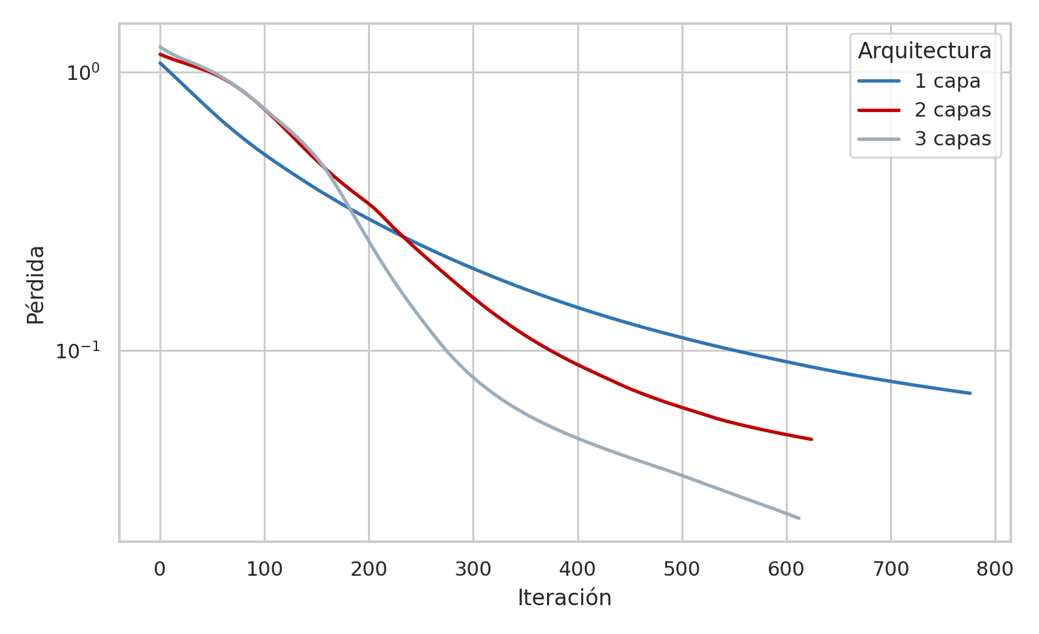
Nota. Elaboración propia a partir de los resultados reproducibles del notebook del Grupo 7.

3.4 Desempeño y matrices de confusión
Tabla 5
Desempeño comparativo de las redes neuronales.
Arquitectura | Acc. train | Acc. test | Precisión macro | Recall macro | F1 macro | Brecha
1 capa | 0,9750 | 0,9667 | 0,9697 | 0,9667 | 0,9666 | 0,0083
2 capas | 0,9833 | 0,9667 | 0,9697 | 0,9667 | 0,9666 | 0,0167
3 capas | 0,9917 | 0,9333 | 0,9333 | 0,9333 | 0,9333 | 0,0583

Nota. Elaboración propia a partir de los resultados reproducibles del notebook del Grupo 7.
Las redes de una y dos capas clasificaron correctamente 29 de 30 observaciones y cometieron un error de versicolor a virginica. La red de tres capas clasificó 28 de 30 y sus errores se concentraron entre versicolor y virginica en ambas direcciones. Las tres arquitecturas reconocieron correctamente todos los casos de setosa, en concordancia con el análisis exploratorio y con la evaluación multiclase basada en métricas macro (Scikit-learn Developers, 2026b, 2026d).
Figura 7
Matrices de confusión de las tres arquitecturas.
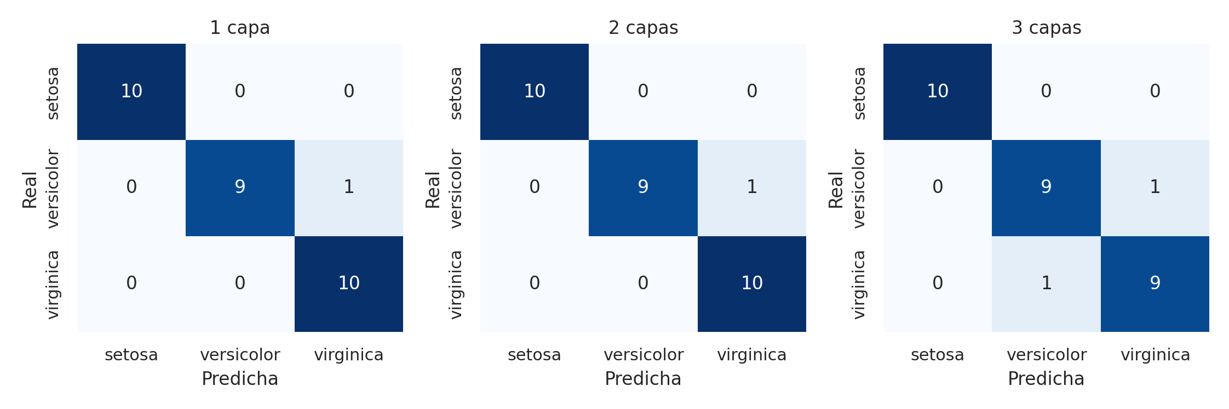
Nota. Elaboración propia a partir de los resultados reproducibles del notebook del Grupo 7.

4. Comparación integrada y selección
Tabla 6
Síntesis para la selección de arquitectura.
Criterio | Red 1 capa | Red 2 capas | Red 3 capas
Arquitectura | (16,) | (16, 8) | (16, 8, 4)
Parámetros | 131 | 243 | 267
Accuracy test | 0,9667 | 0,9667 | 0,9333
F1 macro | 0,9666 | 0,9666 | 0,9333
Brecha train-test | 0,0083 | 0,0167 | 0,0583
Decisión | Seleccionada | No seleccionada | No seleccionada

Nota. Elaboración propia a partir de los resultados reproducibles del notebook del Grupo 7.
La red de una capa oculta se selecciona porque iguala el mejor desempeño de prueba, utiliza menos parámetros y registra la menor brecha entre entrenamiento y prueba. La red de dos capas no mejora la generalización pese a su mayor complejidad. La red de tres capas reduce la pérdida de entrenamiento, pero empeora el desempeño de prueba y aumenta la brecha, señal compatible con sobreajuste relativo en esta partición.
Figura 8
Desempeño y brecha de generalización por arquitectura.
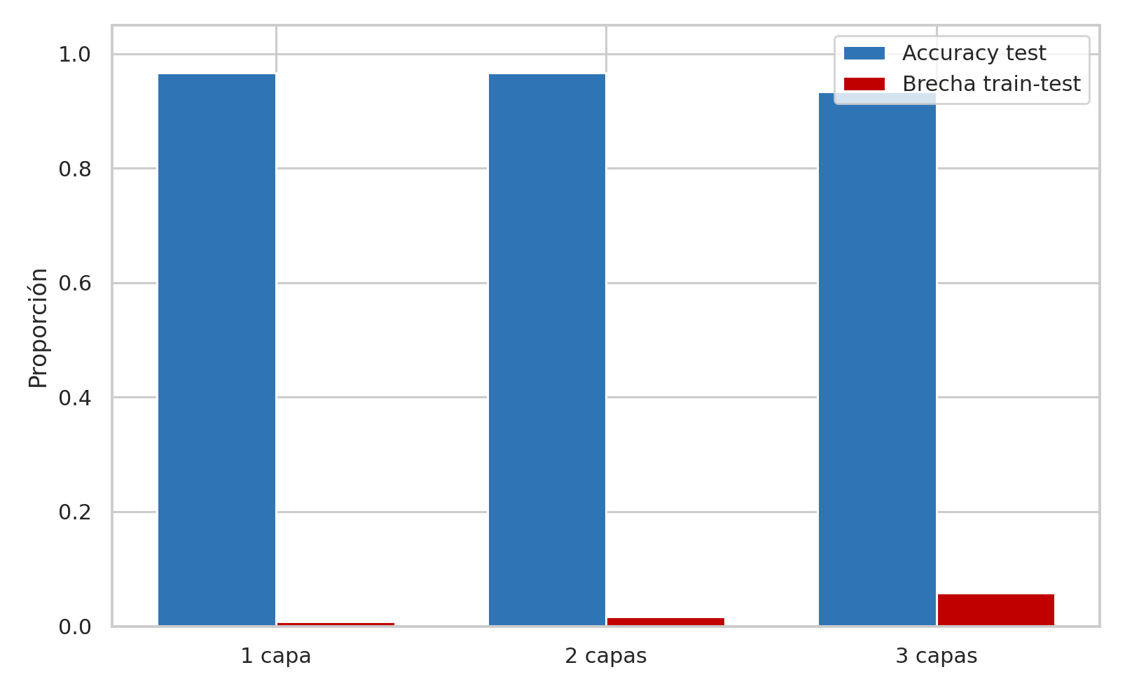
Nota. Elaboración propia a partir de los resultados reproducibles del notebook del Grupo 7.

5. Conclusiones
- La integración del proyecto permitió evaluar regresión y clasificación supervisadas bajo una metodología consistente y reproducible.
- En regresión, SVR logró el menor RMSE de prueba (0,2007 cm) y un R² de 0,9303, por lo que fue seleccionado para estimar el ancho del pétalo a partir de su largo.
- En clasificación, las redes de una y dos capas alcanzaron accuracy de 0,9667 y F1 macro de 0,9666. La red de una capa fue preferida por su menor complejidad y mejor brecha de generalización.
- La red de tres capas alcanzó menor pérdida de entrenamiento, pero accuracy y F1 macro de 0,9333 en prueba. Este resultado demuestra que incrementar profundidad no garantiza una mejora predictiva.
- Los errores se concentraron entre versicolor y virginica, mientras setosa fue clasificada correctamente por todas las arquitecturas, en coherencia con la separación morfológica observada.
- La selección final debe interpretarse dentro de las limitaciones del dataset Iris, su tamaño reducido y una partición específica. Como trabajo futuro se recomienda repetir la comparación con validación cruzada anidada y evaluación de estabilidad entre semillas.

6. Trazabilidad y reproducibilidad
Los resultados deben reproducirse ejecutando el notebook maestro desde cero. La partición, semilla, escalamiento y parámetros deben coincidir con lo reportado. El repositorio de entrega debe contener únicamente el notebook validado y el PDF final, mientras el Word editable permanece en Drive. Las figuras y tablas deben corresponder a las salidas efectivamente generadas y no a valores transcritos manualmente (Bermúdez et al., 2026).
Repositorio directo de la Sumativa 2: Machine Learning 1 / Sumativa 2

7. Referencias
Bermúdez, A., Mansilla, G., & Villalobos, E. (2026). Sumativa 2 [Repositorio de GitHub]. GitHub. https://github.com/alanabermudezaballay/mcdi500_s1_grupo7/tree/main/Machine%20Learning%201/Sumativa%202
Fisher, R. A. (1936). The use of multiple measurements in taxonomic problems. Annals of Eugenics, 7(2), 179–188. https://doi.org/10.1111/j.1469-1809.1936.tb02137.x
Ruete, D. (2026a). Regresión lineal simple, polinomial y multivariable [Apunte de clase]. Universidad Andrés Bello.
Ruete, D. (2026b). Regresión con árboles de decisión [Apunte de clase]. Universidad Andrés Bello.
Ruete, D. (2026c). Regresión con redes neuronales artificiales [Apunte de clase]. Universidad Andrés Bello.
Scikit-learn Developers. (2026a). GridSearchCV. https://scikit-learn.org/stable/modules/generated/sklearn.model_selection.GridSearchCV.html
Scikit-learn Developers. (2026b). Metrics and scoring: Regression metrics. https://scikit-learn.org/stable/modules/model_evaluation.html#regression-metrics
Scikit-learn Developers. (2026c). Support Vector Regression. https://scikit-learn.org/stable/modules/generated/sklearn.svm.SVR.html
Scikit-learn Developers. (2026d). MLPClassifier. https://scikit-learn.org/stable/modules/generated/sklearn.neural_network.MLPClassifier.html
Scikit-learn Developers. (2026e). Pipeline. https://scikit-learn.org/stable/modules/generated/sklearn.pipeline.Pipeline.html
Scikit-learn Developers. (2026f). StandardScaler. https://scikit-learn.org/stable/modules/generated/sklearn.preprocessing.StandardScaler.html

